TicketIA — Pruebas de rendimiento, carga y estrés
Tiempo de respuesta, capacidad y comportamiento bajo sobrecarga
Jade Vásquez · Kiara Isuiza · David Navarro | Docente guía: Fabián Álvarez Montenegro

1. Resumen
Tipos de prueba | Carga: mide el tiempo de respuesta con cada vez más usuarios simultáneos. Estrés: sobrecarga el sistema muy por encima de su capacidad para ver si falla y si se recupera.
Objetivo | Comprobar el KPI del proyecto (tiempo de respuesta de hasta 500 ms), conocer la capacidad del sistema y su comportamiento al sobrecargarlo.
Herramienta | Locust (generador de carga en Python), con la aplicación servida por Gunicorn y PostgreSQL 16.
Resultado de carga | Hasta 60 usuarios simultáneos la meta se cumple (percentil 95 de 410 ms) y no hubo errores. Con 75 usuarios el tiempo supera los 500 ms.
Resultado de estrés | Con 200 usuarios el sistema se vuelve lento (percentil 95 de 11 s), pero no produce errores ni se reinicia, y al bajar la carga vuelve a responder como antes (percentil 95 de 160 ms).
Limitación | Se ejecutó en una máquina de 1 núcleo, donde la aplicación, la base de datos y el generador de carga compiten por el mismo procesador. En un equipo con más núcleos se espera mayor capacidad.

2. Qué se mide y por qué
Una prueba de rendimiento no comprueba si una función hace lo correcto (eso lo hacen las pruebas funcionales), sino qué tan rápido responde el sistema y cuánta gente soporta a la vez. Se mide:
- Tiempo de respuesta: la mediana (lo típico) y el percentil 95 (el tiempo que el 95 % de las solicitudes no supera).
- Solicitudes por segundo que el sistema logra atender.
- Errores: solicitudes que fallan.
Criterio de cumplimiento: el percentil 95 del tiempo de respuesta debe ser de 500 ms o menos y no debe haber errores.
Prueba de estrés: no busca cumplir la meta de 500 ms. Busca saber qué pasa cuando llegan muchas más solicitudes de las que el sistema puede atender: si se cae, si entrega errores o datos incorrectos, y si vuelve a la normalidad cuando la carga baja.

3. Cómo se hizo la prueba
Elemento | Detalle
Usuarios virtuales | Simulan a los tres roles: funcionarios (60 %), técnicos (30 %) y administrador (10 %).
Acciones | Iniciar sesión, ver Mis solicitudes o el tablero, listar tickets, ver el detalle de un ticket, crear un ticket (funcionarios) y ver usuarios (administrador). Los formularios envían su token de seguridad, como un navegador.
Ritmo | Cada usuario espera entre 1 y 3 segundos entre acciones, como una persona real.
Niveles de carga | 10, 25, 50, 60, 75, 100 usuarios simultáneos.
Prueba de estrés | 200 usuarios simultáneos durante 1 minuto, entre dos mediciones con 10 usuarios (antes y después) en el mismo servidor.
Duración | 1 minuto en régimen estable por nivel, después de que todos los usuarios iniciaron sesión.
Datos | Base separada con 300 tickets, con comentarios e historial. Se reinicia antes de cada nivel para que todos partan igual.
Entorno | 1 núcleo y 4 GB de memoria; Python 3.12, Flask 3.1, Gunicorn con 3 procesos, PostgreSQL 16 y Locust 2.47.

4. Resultados de carga
Usuarios | Solicitudes | Errores | Solicitudes por segundo | Mediana (ms) | Percentil 95 (ms) | Máximo (ms) | ¿Cumple la meta?
10 | 317 | 0 | 5,3 | 38 | 87 | 224 | Sí
25 | 761 | 0 | 12,7 | 48 | 110 | 223 | Sí
50 | 1633 | 0 | 25,1 | 100 | 270 | 644 | Sí
60 | 1759 | 0 | 29,3 | 160 | 410 | 1070 | Sí
75 | 1860 | 0 | 29,9 | 600 | 1300 | 2971 | No
100 | 1866 | 0 | 28,7 | 1500 | 2800 | 4729 | No
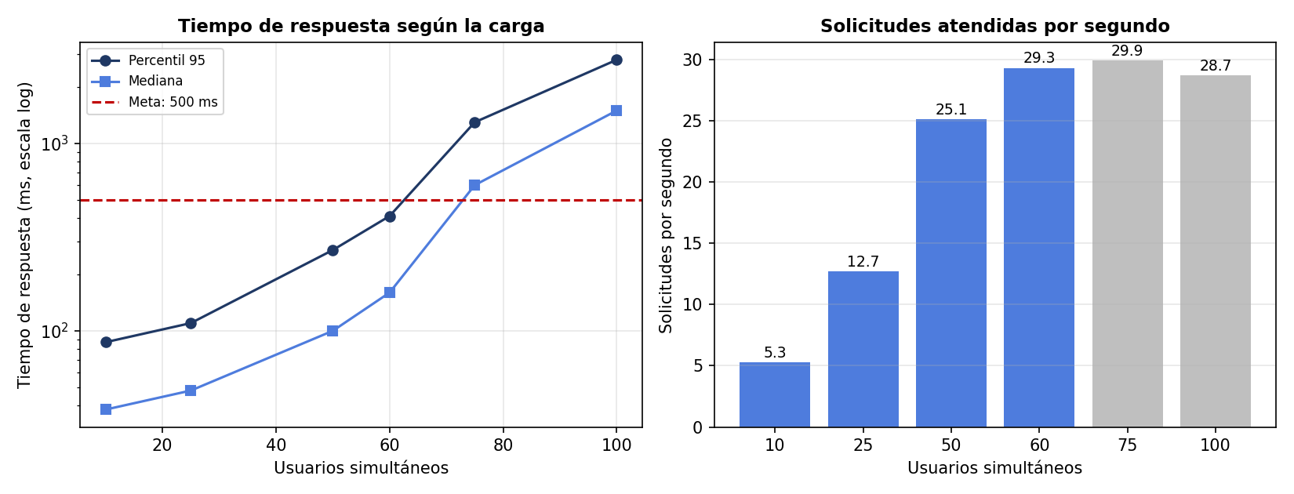
Figura 1. Tiempo de respuesta (escala logarítmica) y solicitudes por segundo según los usuarios simultáneos. Fuente: Locust (elaboración propia).

Detalle por función con 50 usuarios
Función | Solicitudes | Mediana (ms) | Percentil 95 (ms) | Tamaño medio (KB)
GET /admin/usuarios | 14 | 83 | 170 | 11
GET /dashboard (mis solicitudes) | 413 | 100 | 260 | 192
GET /dashboard (panel administrador) | 75 | 110 | 260 | 58
GET /dashboard (tablero técnico) | 253 | 94 | 270 | 79
GET /tickets | 423 | 110 | 260 | 117
GET /tickets/<id> | 276 | 91 | 260 | 8
GET /tickets/nuevo | 88 | 67 | 220 | 7
POST /tickets/nuevo | 88 | 160 | 370 | 6
Con 50 usuarios, ninguna función supera los 500 ms en su percentil 95.

5. Prueba de estrés
Fase | Usuarios | Solicitudes | Errores | Solicitudes por segundo | Mediana | Percentil 95 | Máximo
Referencia (carga normal) | 10 | 216 | 0 | 5,7 | 38 ms | 170 ms | 886 ms
Estrés (sobrecarga) | 200 | 1995 | 0 | 28,4 | 4,4 s | 11 s | 17,1 s
Recuperación | 10 | 221 | 0 | 5,9 | 37 ms | 160 ms | 790 ms
Con 200 usuarios (muy por encima de la capacidad), el sistema siguió atendiendo unas 28,4 solicitudes por segundo, igual que en su límite normal, y las demás esperaron en cola: el tiempo de respuesta subió a 4,4 s de mediana. No hubo errores de la aplicación, ni procesos reiniciados por demoras. Al volver a 10 usuarios, los tiempos volvieron a los de antes (percentil 95 de 160 ms frente a 170 ms), por lo que el sistema se recupera solo.

6. Análisis
- La meta se cumple hasta 60 usuarios simultáneos y se pierde con 75. La capacidad de este equipo ronda las 29,9 solicitudes por segundo: cuando llegan más, se forma una cola y el tiempo de respuesta sube.
- En ningún nivel hubo errores: el sistema se vuelve más lento, pero no falla.
- Iniciar sesión tarda unos 200 ms sin carga, porque la contraseña se compara con un hash costoso a propósito (es una medida de seguridad); con muchos inicios simultáneos, esto consume procesador.
- Los listados traen todos los tickets de una vez, sin paginación: a medida que crece la cantidad de tickets, las páginas pesan más (hasta unos 190 KB en Mis solicitudes con los datos de prueba) y tardan más.

